Памяти Марка Леонидовича Борозина
(17 мая 1944-2 января 2026)
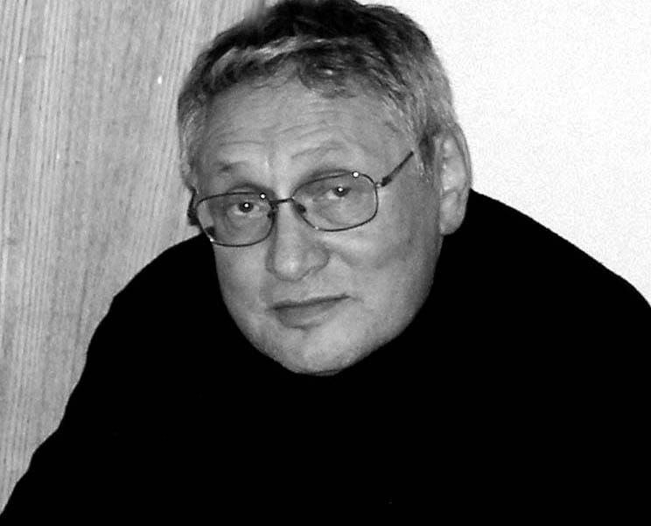
Ушёл из жизни Марк Леонидович Борозин - журналист, писатель, публицист, один из тех, кто формировал экологическое мышление в стране задолго до того, как оно стало общеупотребимым выражением. Его профессиональная природоохранная биография - пример редкой внутренней последовательности.

Начав как журналист и автор ещё в советские годы, он рано проявил интерес к теме человека в системе- будь то коллектив, общество или государство. Его публикации, сборники 1970-х годов говорят о внимании к живому опыту, к конкретному человеку, к противоречиям между декларируемыми ценностями и реальностью. Это была не абстрактная публицистика, а профессиональная привычка смотреть на вещи трезво, обстоятельно и подробно.
Со временем всё более отчётливой становилась экологическая повестка — не только как отдельная тема, а как мировоззрение. Газета «Зелёный мир», которую он создал и издавал, стала одной из первых специализированных экологических газет в стране. Она выходила на протяжении более двух десятилетий и оставалась важной площадкой для экологической журналистики, общественной экспертизы и открытого разговора о рисках, скрытых издержках прогресса, ответственности власти, бизнеса и граждан. «Зелёный мир» распространялся по всей стране, доходя до регионов, где иной объективной информации об экологических проблемах часто просто могло не быть.
С самого начала своей профессиональной жизни Марк Леонидович не боялся говорить правду. Это относилось ко всем без исключения: чиновникам и редакторам, коллегам и читателям, сторонникам и оппонентам. Говорил спокойно, без крика и позы, но с внутренней твёрдостью. Его интересовала не конфронтация, а сохранение -природы, смысла, ответственности. Уже с 1970-х годов, когда вышло первое издание его книги о красоте и о природе нашей страны, он показывал пример честного, внимательного взгляда на мир, его красоты и необходимость их сохранения. Эта книга вышла на нескольких языках и до сих пор востребована в разных странах.
Марк Леонидович писал о многом - о химическом оружии и промышленных отходах, о земле, воде и людях, которые вынуждены жить рядом с опасным наследием, о людях, которые иногда ценой благополучия и даже жизни охраняют природу — писал спокойно, точно, не позволяя забыть ни о проблемах природы, ни о проблемах людей. Он умел быть публицистом в подлинном смысле слова: его тексты - будь то колонки, аналитические статьи или эссе - всегда были обращены к читателю как к равному. Даже когда он спорил, в его интонации не было высокомерия. Он заставлял думать. Его характерный скептически-ироничный взгляд всегда был формой уважения к разуму собеседника.
Марк Леонидович был также среди тех, кто стоял у истоков институционального оформления экологического движения: он участвовал в создании и становлении Экологической академии, был вдохновителем и активным участником инициатив по общественному экологическому признанию, включая Национальную экологическую премию, которая почти два десятилетия поддерживала наиболее яркие и полезные просветительские, научные и гражданские экологические проекты.
Но, пожалуй, главное - это человеческое качество его присутствия. Он был человеком спокойной внутренней свободы, без суеты и показной принципиальности.
Умел слушать, задавать точные вопросы, поддерживать разговор не ради эффекта, а ради смысла.
Марк Леонидович Борозин оставил после себя тексты, идеи, проекты и глубокую память о человеке, с которым было важно и интересно говорить. Для многих он стал частью личной истории пробуждения, взросления и обретения ответственности за мир вокруг.

Светлая память.
От коллег, друзей и единомышленников.
И.П. Блоков, С.В. Кричевский, В.И. Данилов-Данильян, М.С. Берникова, Т.В.Злотникова, А.Н. Попов, В.А. Павловский, В.Б. Степаницкий, В.В. Гаврилов, Д.Е. Дымов, Е.А. Шварц, А.А. Тишков, В.И. Ларин, Н.Р. Данилина, М.Л. Крейндлин

